3 класс 07 06
Английский язык
Урок №59
Тема: Закрепление изученного материала по теме: «Все, что я люблю»
Цель: повторение и закрепление материала изученного ранее.
Много ли тебе нравится продуктов? А сколько не нравится? Сегодня мы повторим, как сказать «Мне нравится или мне не нравится». Посмотри на это изображение и повтори.
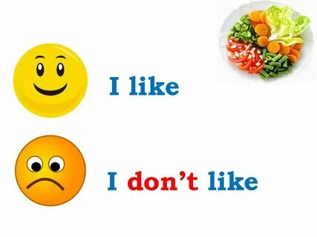

Посмотри на картинку ниже.
Изучи выражения лиц детей и реши, кому что из них нравится, а что не нравится. Письменно составь предложения о том, что им нравится и что не нравится.
Пример: I don’t like bananas. I don’t like cakes.
